5月21日问题回复

1，紧凑版 CS-Prep300 (1700×1000×1900) ：之前您给我国内一个紧凑型设计案例。英方比较倾向这个方案，项和您确认：
① 紧凑版的整体功率（kW）相比标准版是否变化？英方电气工程师怀疑紧凑版功率会更高，请给一个确认数值。
主要功率来自里瓦泵的电机，溶剂泵电机3KW，进样泵电机0.75KW. 紧凑型设计功率不会变！
2. CE / UKCA 认证 之前报价里写的是"EU Zone 2 ATEX"，请进一步明确：
① 紧凑版 CS-Prep300 是否已经做过 CE / UKCA 认证？国内那台同款是否带 CE marking？
紧凑版 CS-Prep300做过CE认证，该套紧凑版 CS-Prep300也会带CE Marking. 如果同时需要UKCA认证，需要增加额外认证费用！国内那台设备，带有CE Marking！请查阅下图：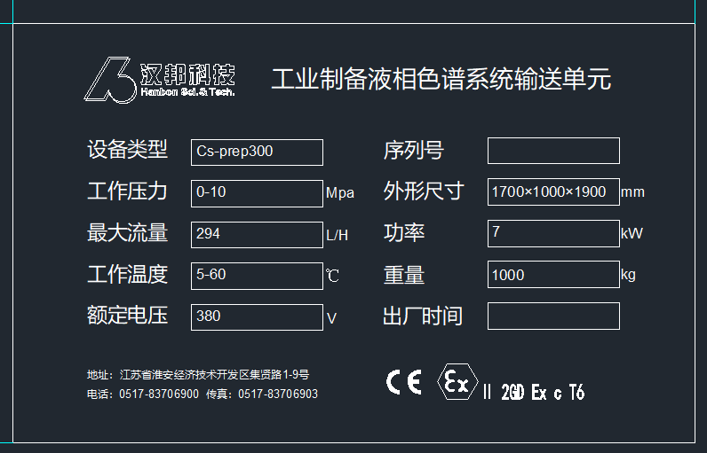
目前，我们的CP系统所使用的CE Marking: 
② 本项目报价是否包含完整 CE / UKCA 合规（含 DAC300、ST50）？包含CE（包括CP系统、DAC300、ST50）, 没有包含UKCA,如果需要UKCA认证，需要收取额外费用。
③ 如果不含，做完整套合规需要多少钱、是否会影响 18 周交期？如果需要UKCA认证， 认证费用是15W（包括skid, DAC300, ST50），认证周期是签订合同后两个月，不影响18周交货期！
3. 报价里"安装、调试"覆盖范围 英方在追问"安装调试"具体含到哪一步，想明确：
① 现场 SAT、IQ/OQ 执行（不是文件，是执行）是否含？文件和执行都包含在报价里
③ 设备和现场公用工程的接驳（管路、电气、控制信号 tie-in），界面在哪里？系统上会预留接口和接线端子，通常由客户端负责设备的连接，如果需要我们负责，需要客户提供详细的参数（接口类型、距离、对接标准等）
4. 设备发热量（kW heat dissipation） 英方 HVAC 计算需要：CS-Prep300、DAC300、ST50 在运行状态下房间散热量（kW） 各是多少？如果设备有不同工况（待机 / 运行 / 清洗），分别给一下。国内同款设备如果有实测数据最好。
散热量会在DQ设计中提供，目前电机、电气元件、型号、品牌等都未确认，因此无法提供！我们可以尝试和国内客户沟通了解实测数据，但是设备不同，实测数据可能不同。如果有需要，我们建议在FAT测试中加入
5. DAC300 柱顶部 / 底部维护人体工学
① piston（柱塞）顶端和底端拆装时的单件重量是多少？活塞大概50KG，端盖50KG，我们会配专用的拆装工具，不需要用人力搬运！
② 推荐的拆装方式：人工 / 起吊？是否需要在房间内预留起吊点？唯一需要起吊的就是油缸，需要在房间内预留起吊点！我们会在DQ设计中公用介质参数提供吊装参数和工具！
③ 树脂更换时是否需要把柱抬高？现场柱顶到天花约 2m 余量。根据我们柱子的设计以及在客户现场使用的反馈来看，不需要抬高！

